Орта білім беру ұйымдарының педагогіне арналған сабақ жоспары немесе қысқа мерзімді жоспар
Сабақтың тақырыбы: Мамандық неден басталған?
Сабақтың барысы:
Бөлім: Болашақ мамандықтары. А. Машанов. «Жер астына саяхат»

Күні:
Сынып:6 (Көкжиек баспасы) |  | Қатысушылар саны: | Қатыспағандар саны:
Сабақтың тықырыбы: Мамандық неден басталған?
Сабақтың мақсаты: 6.1.6.1 – тыңдалым материалдарының мазмұны негізінде шынайы өмірмен байланыстырып жауап беру
Сабақтың кезеңі/уақыт | Педагогтің әрекеті | Оқушының әрекеті |  | Бағалау | Ресурстар
Сабақтың басы | Айтылым.  Жаңа сөздермен танысу. Сөздерді оқу, қайталау, сөз тіркесін құрастыру.  Мүмкіндік, білікті, сала, арманда, дамыт  Айтылым.  Сұрақтарға жауап бер.Суретке қара. Суретте кімдер бейнеленген? Олардың арасында қандай байланыс бар?  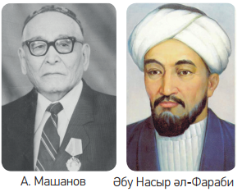 | Сөздерді оқиды, қайталайды, сөз тіркесін құрастырады. Мысалы: білікті маман иесі  Оқушылар суретке қарау арқылы сұрақтарға жауап береді. |  | Мұғалім оқушылардың жауабына қарай бағалайды.  Мұғалімнің бағалауы жүзеге асады. | Слайд
Сабақтың ортасы | Оқылым.Айтылым.  Мәтінді оқы. Мазмұнын түсін.  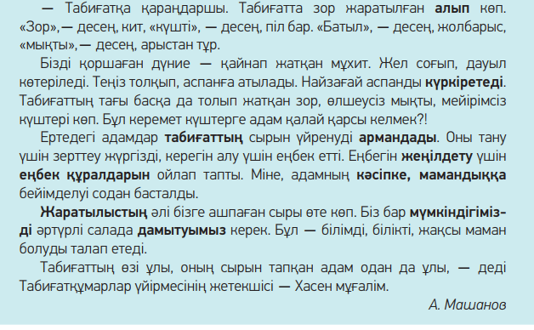  Жазылым.  Берілген етістіктерді болымсыз етістікке айналдыр.  Армандады, еңбек етті, ойлады, тапты, ашты, дамытты. | Оқушылар мәтінді оқиды, мазмұнын түсінеді.  Оқушылар берілген етістіктерді болымсыз етістікке айналдырады. Мысалы: армандамады-ма-болымсыз етістіктің жұрнағы. |  | Оқушылар сыныптастарының жауабын тыңдай отырып бірін-бірі бағалайды.  Мұғалімнің бағалауы. | Электронды оқулық
Сабақтың соңы | Айтылым.  Мәтін бойынша сұрақтарға жауап бер.  - Мәтінде не туралы айтылған?  - Мәтінде табиғат пен адамның байланысы қалай көрсетілген?  - Сенің ойыңша, кім күшті: табиғат па адам ба?Неге?  - Адам қай кезде табиғатпен тіл табысады?  Жазылым.  Сөздіктің көмегімен мәтіндегі қою қаріппен жазылған сөздердің мағынасын анықта. Жаз. | Мәтін бойынша сұрақтарға жауап береді.  Оқушылар мәтіндегі қою қаріппен берілген сөздердің мағнасын сөздіктің көмегімен дәптерлеріне жазады. |  | Оқушылардың сабақтағы жауаптарына қарай бағалау жүргізеді.  Мұғалімнің бағалауы.

